N00_132 Dirección Desarrollo Económico

N00_132 Desarrollo Comercial y de Servicios
N00_132_ 0202060101_META_03_01_2026

Realizar reuniones de trabajo con las mesas directivas de mercados municipales para actualización del reglamento correspondiente.

Objetivo Programa Presupuestario: Se refiere al conjunto de acciones que se llevan a cabo para la modernización y rehabilitación de plazas, jardines, públicos, centros comerciales y demás infraestructura en donde se presten servicios comunales, contando con la participación de los diferentes niveles de gobierno; incluyendo la iniciativa privada.

Meta 3: Realizar reuniones de trabajo con las mesas directivas de mercados municipales para
actualización del reglamento correspondiente. 02/02.

1.- REUNION SAN BLAS 18/febrero/2026
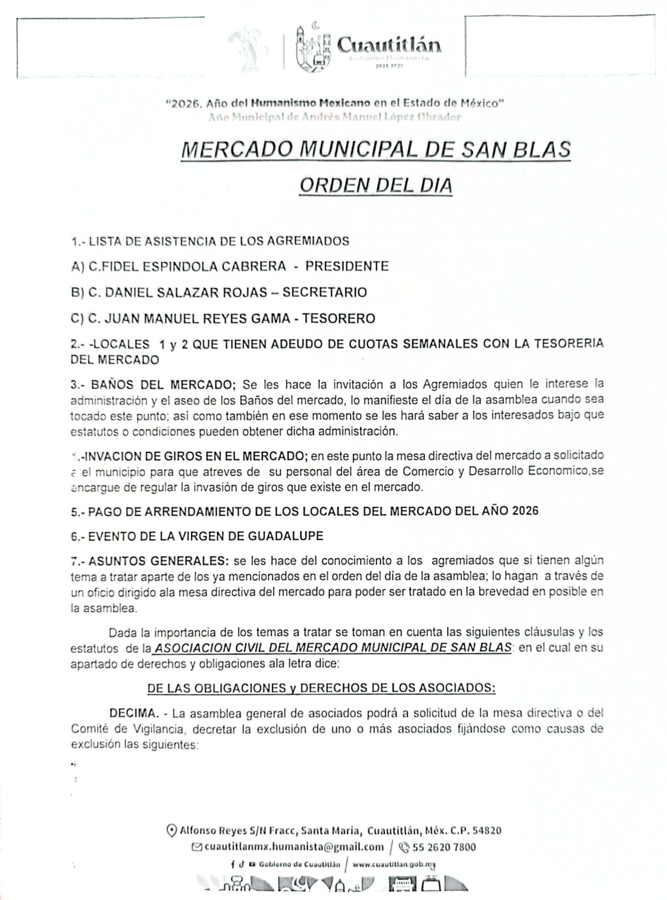

.

EVIDENCIA FOTOGRAFICA 18/02/2026

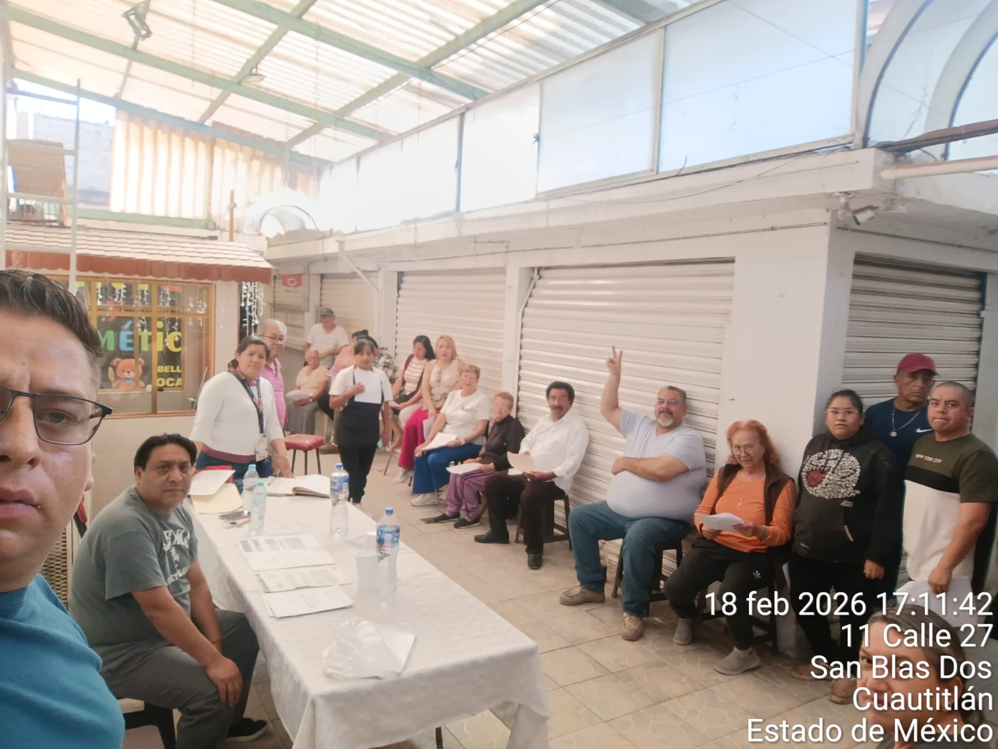

2.- REUNION MERCADO MUNICIPAL CENTRO 19/03/2026

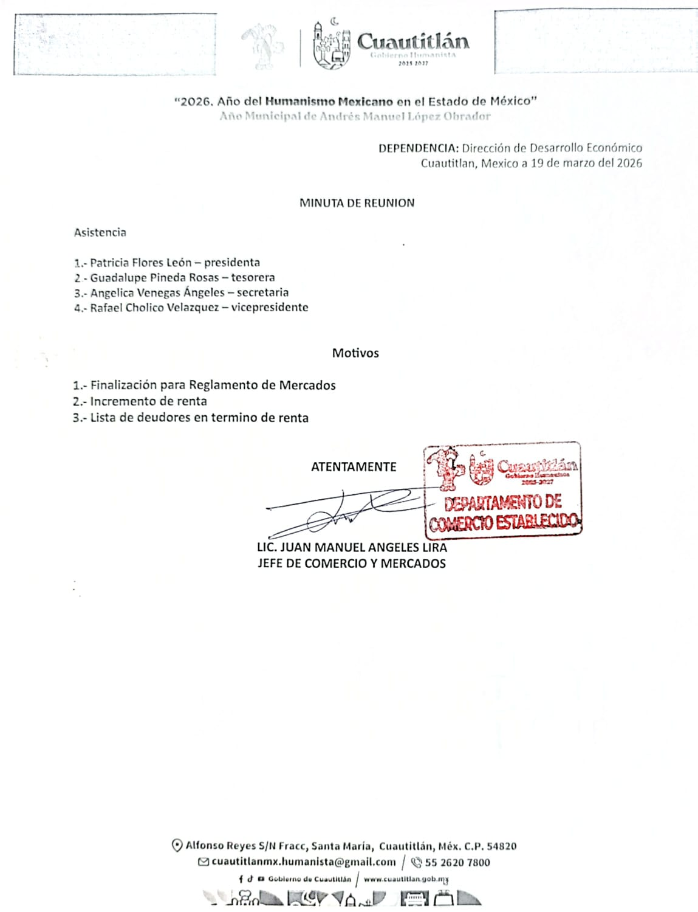

EVIDENCIA FOTOGRAFICA 19/03/2026

